Гарантирующее управление в задаче применения антивирусных препаратов и результаты математического моделирования.
Преснова Анна Павловна
Студент
Московский государственный университет имени М.В.Ломоносова,
физический факультет, Москва, Россия
E–mail: anechkar1@yandex.ru
Данная работа посвящена проблеме использования современных математических и информационных методов для управления восстановлением иммунной системы человека. При постановке математической задачи требуется найти количественные характеристики состояния здоровья у ВИЧ-инфицированного человека, позволяющие сформулировать нашу цель в количественном выражении. В случае ВИЧ-инфекции таким количественным показателем является концентрация CD4 Т-клеток в крови [3]. Выделяются три категории тяжести заболевания, определяемые уровнем концентрации CD4 Т-клеток в крови больного: 1) более 600 ед/мм³, 2) 200-600 ед/мм³, 3) менее 200 ед/мм³. У больных третьей категории развивается СПИД, приводящий к летальному исходу. Задача продления жизни больного состоит в том, чтобы иммунная система достигала этой границы как можно позже. Поэтому является важным не только разработка соответствующих лекарственных средств, но и разработка методологии их применения к пациентам с различными поражениями иммунной системы.
Рассматривается следующая математическая модель динамики иммунной системы ВИЧ-инфицированного человека с параметрами, зависящими от состояния[4,5,6]:
Для достижения поставленной цели, для построения управляющих воздействий при наличии возмущений (вирусы), используем теорию гарантированного управления [1,2], основанную на методах теории дифференциальных игр.
Решения, полученные в данной работе, указывают на возможность получения положительных результатов в проблеме продления жизни ВИЧ-инфицированных больных за счет новых методов планирования применения лекарственных препаратов.
Моделирование проведено в пакете программ Matlab.
Здесь представлен график переходного процесса при гарантированном управлении, который наглядно демонстрирует, что при наличии активных управляющих воздействий система успешно справляется с критическими начальными условиями и приводит систему в долгосрочное устойчивое состояние, то есть облегчает и продлевает жизнь ВИЧ-инфицированным больным.

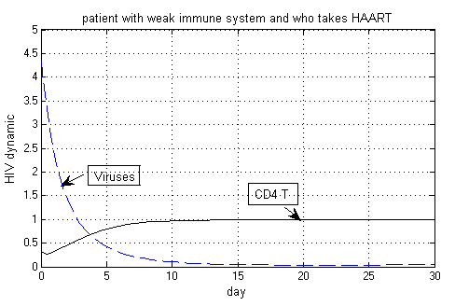

Литература
1. Афанасьев В.Н. Концепция гарантированного управления в задачах управления неопределенными объектами // Изв. РАН.ТиСУ. —2011.— №1. C. 24-31.
2. Афанасьев В.Н. Управление нелинейными объектами с параметрами, зависящими от состояния // А и Т. —2011.— №4. C. 43-56.
3. Величенко В.В., Притыкин Д.А. Социология, информатика и динамика ВИЧ-инфицированной системы человека и оптимальные стратегии лечения // Тр. XII Байкальской междунар. конф. — Иркутск. 2001.— Том 6. С. 110-117.
4. Chang H., Astrofi F. Control of HIV Infection Dynamics by the Enhancement of the Immune System. // Proc. 17th World Conf. IFAC, Seoul, Korea, July 6-11. P.14217-12222.
5. Chang Н. and Astolfi A. Immune response’s enhancement via controlled drug scheduling // Proc. of Conference on Decision and Control. — 2007.— Р.3919-3924.
6. Wodarz D. Helper-dependent vs. helper-independent CTL responses in HIV infection: implications for drug therapy and resistance // J. of Theoretical Biology.— 2001.— P. 447-459.

